ЗАТВЕРДЖЕНО:

Рішенням Броварської міської ради Київської області

від 20 грудня 2018 року

№ 1176-50-07

ПРОГРАМА

«Питна вода міста Бровари

на 2019-2023 роки»

2018 рік

Зміст

Паспорт Програми ……………………………………………………….3

1. Мета та цілі програми……………………………………………………...4
2. Характеристика існуючого стану систем водопостачання та водовідведення міста Бровари:

Система водопостачання…………………………………………………..6

Система водовідведення..………………………………………………….8

1. Основні проблеми водопостачання та водовідведення міста

Проблеми водопостачання…………...…………..…………………….....13

Проблеми водовідведення.…………...…………………...........................14

1. Заходи для покращення водопостачання та водовідведення міста….....16

ПАСПОРТ

Програми «Питна вода міста Бровари на 2019-2023 роки»

|  |  |  |
| --- | --- | --- |
| 1 | Ініціатор розроблення Програми | Броварська міська рада Київської області |
| 2 | Розробник Програми | Управління будівництва, житлово-комунального господарства, інфраструктури та транспорту Броварської міської ради Київської області  КП БМР Київської області «Броваритепловодоенергія» |
| 3 | Виконавці Програми | Управління будівництва, житлово-комунального господарства, інфраструктури та транспорту Броварської міської ради Київської області,  КП БМР Київської області «Броваритепловодоенергія» |
| 4 | Термін реалізації Програми | 2019 - 2023 роки |
| 5 | Мета програми | Покращення забезпечення населення міста питною водою, яка відповідає усім вимогам у межах нормативів питного водопостачання, реформування та розвиток водопровідно-каналізаційного господарства для підвищення його ефективності та надійності, підтримання на цій основі стабільної соціально-екологічної ситуації міста, відновлення, охорона та раціональне використання джерел питного водопостачання. |
| 6 | Перелік бюджетів, які беруть участь у виконанні Програми | В межах:   * коштів Державного бюджету України, * коштів місцевого бюджету, * коштів КП БМР Київської області «Броваритепловодоенергія», відповідно до його програми реформування та розвитку, * інших джерел, у тому числі коштів пайової участі при видачі технічних умов на розширення і реконструкцію міських об’єктів водопроводу та каналізації. |
| 7 | Загальний обсяг фінансових ресурсів, необхідних для виконання Програми за кошти міського бюджету | 2019 рік – 6950,00 тис.грн  2020 рік - ________ тис. грн. 2021 рік - _________ тис. грн. 2022 рік - _________ тис. грн. 2023 рік - ___________ тис. грн. |

1. **Мета та основні завдання програми**

Метою Програми «Питна вода міста Бровари на 2019-2023 роки» є покращення забезпечення населення міста питною водою, яка відповідає усім вимогам у межах нормативів питного водопостачання, реформування та розвиток водопровідно-каналізаційного господарства для підвищення його ефективності та надійності, підтримання на цій основі стабільної соціально-екологічної ситуації міста, відновлення, охорона та раціональне використання джерел питного водопостачання.

Програма «Питна вода міста Бровари на 2019-2023 роки» (далі - Програма) розроблена відповідно до Водного кодексу України, Кодексу України про надра та на виконання Законів України «Про Загальнодержавну цільову програму «Питна вода України» на 2011-2020 роки», «Про питну воду, питне водопостачання та водовідведення», «Про охорону навколишнього природного середовища», «Про забезпечення санітарного та епідемічного благополуччя населення» та обласної програми «Питна вода Київщини на 2017-2020 роки»; Інвестиційної програми по водопостачанню та водовідведенню комунального підприємства Броварської міської ради «Броваритепловодоенергія» на 2019 рік.

Розроблення Програми обумовлено:

- незадовільним технічним станом та зношеністю основних фондів систем питного водопостачання та водовідведення;

- застосуванням, в значній мірі, застарілих технологій та обладнання в системах питного водопостачання та водовідведення;

- високою енергоємністю централізованого питного водопостачання та водовідведення;

- недостатністю використання розвіданих запасів та перспективних ресурсів підземних вод для питного водопостачання населення;

- обмеженістю інвестицій та дефіцитом фінансових ресурсів, необхідних для розвитку, утримання в належному технічному стані та експлуатації систем питного водопостачання та водовідведення;

- необхідністю запобігання можливої загрози ускладнення санітарно-епідемічної ситуації в м. Бровари.

Завдання Програми можуть бути виконані при умові реалізації взаємопов’язаних заходів інших діючих програм, що затверджені Броварською міською радою.

**Виконання Програми дасть можливість забезпечити:**

- цілодобове постачання якісної питної води населенню, що має доступ до систем централізованого водопостачання.

- населення, підприємства, установи та організації міста питною водою нормативної якості в межах науково обґрунтованих нормативів питного водопостачання;

- підвищення якості очищення стічних вод;

- утилізацію осадів, що утворюються під час очищення стічних вод та питної води;

* зменшення втрат питної води;

- покращення санітарно-епідемічної ситуації щодо забезпечення питною водою;

- охорону і раціональне використання джерел питного водопостачання;

- впровадження на підприємствах питного водопостачання та водовідведення сучасних технологій, матеріалів, реагентів, обладнання тощо;

- підвищення ефективності функціонування підприємств питного водопостачання та водовідведення;

- зниження витрат матеріальних і енергетичних ресурсів у процесі питного водопостачання та водовідведення;

- модернізацію інфраструктури підприємств питного водопостачання;

- оптимальне співвідношення рівня витрат на оплату послуг питного водопостачання та доходів населення.

упровадження станцій (установок) доочищення питної води у системах централізованого водопостачання, насамперед для водозабезпечення дошкільних, шкільних і лікувальних закладів. Виконавці Програми: управління будівництва, житлово-комунального господарства, інфраструктури та транспорту Броварської міської ради Київської області та КП БМР Київської області «Броваритепловодоенергія».

**Фінансування Програми здійснюється за рахунок:**

* коштів Державного бюджету України,
* коштів місцевого бюджету,
* коштів КП БМР Київської області «Броваритепловодоенергія», відповідно до його програми реформування та розвитку,
* зовнішніх і внутрішніх запозичень, грантів міжнародних організацій, коштів міжнародних програм, благодійних внесків.
* інших джерел.

Обсяги фінансування Програми уточнюються під час підготовки проектів державного та місцевих бюджетів на відповідний рік у межах передбачених видатків.

1. **Характеристика існуючого стану систем водопостачання та водовідведення міста Бровари**

**2.1. Система водопостачання**

**Аналіз забору питної води 2006 – 2017 р. р.**

Оптимізована схема водопостачання м. Бровари затверджена рішенням Броварської міської ради від 22.05.2014 № 1232-45-06 «Про затвердження «Схеми оптимізації роботи систем централізованого водопостачання і водовідведення м. Бровари Київської області».

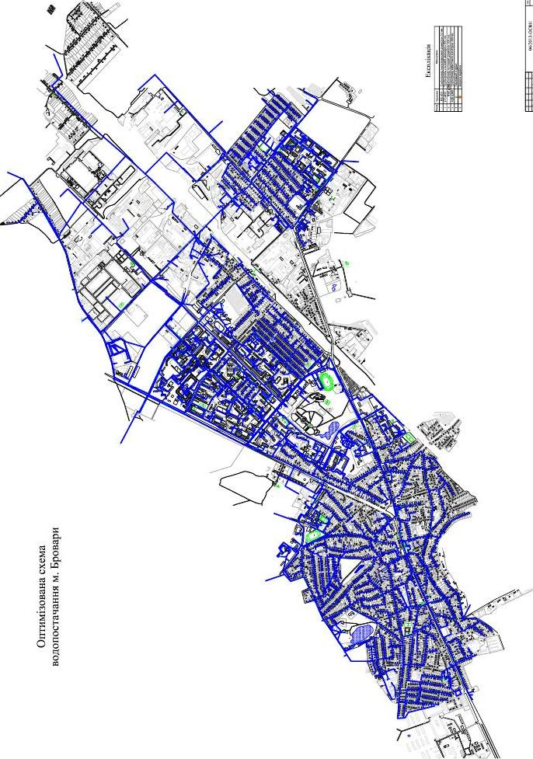

**2.2. Система водовідведення**

На сьогоднішній день в місті Бровари існує схема загальносплавної системи водовідведення. Система водовідведення складається із самопливних колекторів, каналізаційних насосних станцій (КНС), напірних трубопроводів та каналізаційних очисних споруд (КОС).

**Каналізаційні насосні станції**

|  |  |  |  |
| --- | --- | --- | --- |
| № | Найменування обладнання | Кількість, шт. | Технічна характеристика |
| Каналізаційна насосна станція № 1 | | | |
| 1 | СД 160/10 | 1 | Q= 160 м3/год, H=10 м |
| 2 | ФГ216/24 | 1 | Q= 216 м3/год, H=24 м |
| Каналізаційна насосна станція № 2 | | | |
| 1 | ФГ 450/22,5 | 3 | Q= 450 м3/год, H=22,5 м |
| 2 | ФГ 800/33 | 1 | Q= 8006 м3/год, H=32 м |
| Каналізаційна насосна станція № 3 | | | |
| 1 | ФГ 800/33 | 2 | Q= 800 м3/год, H=33м |
| 2 | СД 450/22,5 | 2 | Q= 450 м3/год, H=22,5 м |
| Каналізаційна насосна станція №4 | | | |
| 1 | S1A264АМ 6С511 | 1 | Q= 250 м3/год, H=20м |
| 2 | S1A174АМ 6С511 | 2 | Q= 250 м3/год, H=20 м |
| Каналізаційна насосна станція № 6 | | | |
| 1 | НГ 65-50-218/4б | 1 | Q= 20м3/год, H= 24,2 м |
| Каналізаційна насосна станція № 7 | | | |
| 1 | ФГ 144/46 | 2 | Q= 144м3/год, H= 46 м |
| Каналізаційна насосна станція № 8 | | | |
| 1 | ФГ 216/24 | 2 | Q= 216м3/год, H= 24 м |
| 2 | СД 160/10 | 1 | Q= 160м3/год, H= 10 м |
| Каналізаційна насосна станція № 9 | | | |
| 1 | СД250/22,5 | 3 | Q= 250м3/год, H= 22,5 м |
| Каналізаційна насосна станція № 10 | | | |
| 1 | ФГ 22,5/14,5 | 2 | Q= 45м3/год, H= 14,5 м |
| 1 | НГ 150-12,5 | 1 | Q= 150м3/год, H= 12,5 м |
| Каналізаційна насосна станція № 11 | | | |
| 1 | СМ 150-125-315/4 | 2 | Q= 200м3/год, H= 32 м |
| 1 | СД 160/10 | 1 | Q= 160м3/год, H= 10 м |
| Каналізаційна насосна станція № 12(пересувана) | | | |
| 1 | СД 160/10 | 1 | Q= 160м3/год, H= 10 м |
| Каналізаційна насосна станція № 13 | | | |
| 1 | Grundfos | 2 | Q= 280м3/год, H= 31 м |
| Каналізаційна насосна станція № 14 | | | |
| 1 | СД 50/10 | 2 | Q= 50м3/год, H= 10 м |
| Каналізаційна насосна станція № 15 | | | |
| 1 | СД 160/10 | 1 | Q= 160м3/год, H= 10 м |
| 2 | ФГ 216/24 | 1 | Q= 216м3/год, H= 24 м |
| Каналізаційна насосна станція № 16 | | | |
| 1 | СД 160-45 | 1 | Q= 160м3/год, H= 45 м |
| 2 | АР 80-80 | 1 | Q= 92м3/год, H= 20 м |
| Каналізаційна насосна станція № 17 | | | |
| 1 | СМ-100-65-200/2а | 2 | Q= 125год, H= 47,5 м |
| Каналізаційна насосна станція № 18 | | | |
| 1 | СМ-80-58-200/4а | 2 | Q= 50год, H= 10 м |
| Каналізаційна насосна станція № 19 | | | |
| 1 | СД250/22,5 | 3 | Q= 250м3/год, H= 22,5 м |
| Каналізаційна насосна станція № 20 | | | |
| 1 | DLG 50-28 | 1 | Q= 50м3/год, H= 28 м |
| 2 | SEG 40-15 | 1 | Q= 40м3/год, H= 15 м |
| Каналізаційна насосна станція № 21 | | | |
| 1 | Grundfos | 2 | Q= 18м3/год, H= 21,8 м |

Каналізаційні очисні споруди складаються із мулових майданчиків-11 шт.,

та із комплексу споруд для механічного та повного біологічного очищення стоків.

Оптимізована схема водовідведення м. Бровари затверджена рішенням Броварської міської ради Київської області від 22.05.2014 № 1232-45-06 «Про затвердження «Схеми оптимізації роботи систем централізованого водопостачання і водовідведення м. Бровари Київської області».

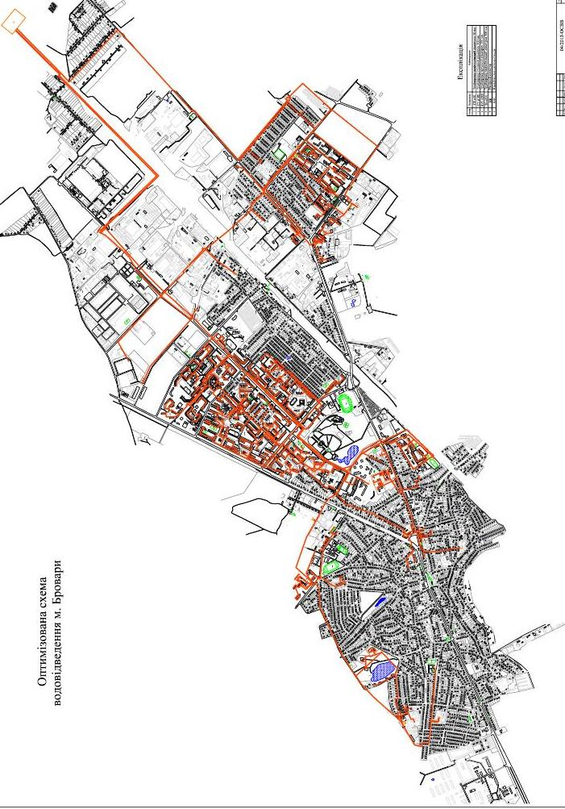

**Каналізаційні очисні споруди**

|  |  |  |  |
| --- | --- | --- | --- |
| № | Найменування споруд | Кіль  кість, шт. | Технічна характеристика |
| 1. | Камера приймання стоків | 1 | Довжина – 9 м  Ширина – 3 м  Глибина – 4,9 м  22000 м куб/доб |
| 2. | Решітки-дробарки КРД600 | 2 | Діаметр 600 мм  22000 м куб/доб |
| 3. | Пісколовки вертикальні | 2 | Діаметр 6 м  22000 м куб/доб |
| 4. | Первинні радіальні відстійники | 2 | Діаметр – 30 м  Об'єм відстійної зони – 3179,25 м3  22000 м куб/доб |
| 5. | Чотирьохкоридорний аеротенк | 2 | Регенератор 25%  Довжина секції-52 м  Ширина коридору-4,5 м  Робоча глибина-4,4 м  22000 м куб/доб |
| 6. | Вторинні радіальні відстійники | 2 | Діаметр – 30 м  Об'єм відстійної частини 3179,25м3  22000 м куб/доб |
| 7. | Мулові карти | 11 | 2,8 га |
| 8. | Мулоущільнювачі | 6 | 22000 м куб/доб |
| 9. | Піскові майданчики | 2 |  |

Загальна проектна пропускна спроможність каналізаційних очисних споруд становить 22 тис. м3/добу.

Загальна довжина каналізаційних мереж, що перебуває на балансі КП БМР Київської області «Броваритепловодоенергія» станом на 31.12.2018 рік, складає 151,7 км.

Очищена стічна вода відводиться до р. Красилівка, права притока р. Трубіж, за межами населеного пункту.

**Аналіз очищення стічних вод в 2006-2017 р.р.**

**Принципова схема процесу очищення стічних вод**

5

13

8

12

1. Камера приймання стоків

2. Приміщення решіток

3. Піскоуловлювачі

4. Первинні відстійники

5. Аеротенки

6. Вторинні відстійники

7. Контактні резервуари

8. Біологічні ставки

9. Мулоущільнювачі

10. Резервуар суміші осадів

11. Мулові майданчики

12. Ставок-накопичувач

13. Піскові майданчики

1

2

3

5

7

4

6

9

11

1

2

3

7

4

6

9

13

Споруди першої лінії

Споруди другої лінії

10

1. **Основні проблеми водопостачання та водовідведення міста**
   1. **Проблеми водопостачання**

**3.1.1. Значна зношеність водогонів міста**

**і водопровідних розподільчих мереж.**

Забезпечення водопостачання м. Бровари з 1980 року водозабору здійснюється по одному водогону:

- чавунний, Д=900 мм, введений в експлуатацію в 1980 р.

- насосної станції ІІ-го підйому, введений в експлуатацію 1980 р.

- резервуарів чистої води – 2 шт., загальним об’ємом 40000 м3 введений в експлуатацію 1980 р.

З метою вдосконалення та підвищення ефективності використання майна комунальної власності м. Бровари та забезпечення послугами з централізованого водопостачання та водовідведення прийняті наступні рішення Броварської міської ради:

* від 22.04.2010 № 1449-82-05 «Про прийняття у комунальну власність територіальної громади м. Бровари комунального підприємства Київської обласної ради «Бровариводоканал»;
* від 30.12.2010 №116-05-06 «Про надання в господарське відання та передачу на баланс КП БМР «Броваритеплоенергомережа» водопровідно – каналізаційного майна м. Бровари».

Водогони перебувають в незадовільному стані, що зумовлює виникнення аварій та може привести до перебоїв з водопостачання міста. Загальна довжина водопровідної мережі, що перебуває на балансі КП БМР Київської області «Броваритепловодоенергія», станом на 01.11.2018 рік складає 177,61 км., фактична потужність водоочисних споруд - 51000 тис. м3/добу.

Для зменшення кількості аварій, а також попередження виходу з ладу водогонів та водопровідних розподільчих мереж необхідно продовжити реконструкцію водопровідної мережі на насосної станції 1-го підйому в с. Пухівка, вул. Набережна. (Друга черга будівництва)

У зв'язку з досить тривалим терміном експлуатації необхідно виконати ремонт швидких фільтрів на Водоочисних спорудах по вул. Металургів, 52, відповідно до вимог Державних санітарних норм та правил ДСанПіН 2.2.4-171-10

**3.2. Проблеми водовідведення**

**3.2.1. Зношеність обладнання, застаріла технологія очистки на каналізаційних очисних спорудах.**

Каналізаційні очисні споруди складаються із мулових майданчиків-11 шт., та із комплексу споруд для механічного та повного біологічного очищення стоків, збудованих у 1980 році. На сьогоднішній день споруди знаходиться в стані фізичного зношення.

У зв’язку зі зміною характеристик стоків, які обробляються на каналізаційних очисних спорудах, існуюча технологія очистки стічних вод не дозволяє здійснити якісну очистку. Це відбувається за рахунок значно більшого використання споживачами миючих засобів, через що збільшилась концентрація фосфатів. В цей же час більшість промислових підприємств міста або припинили свою діяльність, або значно скоротили її, що привело до зменшення використання води і збільшення концентрації забруднюючих речовин у стічних водах.

У зв’язку з активною розбудовою м. Бровари, а саме IV –го житлового району, виникає необхідність у реконструкції – розширені очисних споруд.

З метою вирішення питання необхідно провести реконструкцію каналізаційних очисних споруд (КОС), збільшивши пропускну спроможність до 37 тис. м3

**3.2.2. Проблема переповнення мулових карт сирим осадом та надлишковим активним мулом, що утворюється в процесі очищення стічних вод.**

Сирий осад та надлишковий активний мул, що утворюється в процесі очищення стічних вод зневоднюється на мулових картах (11 шт. з корисною площею – 2,8 га).

На сьогоднішній день карти переповнені, а механізми не справляються з вивільненням карт. Переповнення мулових карт може призвести до екологічної катастрофи та затоплення залізничної колії, яка пролягає поряд.

Для вирішення даної проблеми необхідно провести реконструкцію каналізаційних очисних споруд (КОС), а саме захід з «Реконструкція каналізаційних очисних споруд розташованих на землях Красилівської сільської ради Броварського району Київської області зі збільшенням потужності з 22 000 м³ до 37 000 м³.- перша стадія реконструкції КОС (гирло, пісковловлювачі, решітки грубої очистки)».

**3.2.3. Значна зношеність каналізаційних мереж.**

Загальна довжина каналізаційних мереж, що перебуває на балансі КП БМР Київської області «Броваритепловодоенергія» станом на 01.11.2018 рік, складає 154,91 км.

та має 70 % зносу. Значний знос каналізаційних мереж зумовлює виникнення аварій, що в свою чергу, може призвести до забруднення навколишнього середовища.

Одними з головних проблем зношеності каналізаційних мереж є незадовільний стан каналізаційного самопливного колектор від бульв. Незалежності від вул. Петлюри Симона до КНС №3 по бульв. Незалежності, 53/1. У зв'язку з тривалим терміном експлуатації та аварійними ситуаціями, необхідно виконати роботи: «Проект реконструкції центрального самопливного каналізаційного колектора Ду 800 від вул.. Січових Стрільців до КНС №3 по бульв. Незалежності, 53/1.». Заміна аварійної ділянки каналізаційного колектора дозволить підвищити надійність та забезпечить безперебійне стале водовідведення.

**3.2.4.Відсутність приладів обліку господарчо-побутових вод, які перекачуються Каналізаційними насосними станціями (КНС)**

Для можливості контролю стічних вод, які перекачуються через КНС необхідно виконати встановлення приладів обліку стічних вод на 17-ти КНС. Що забезпечить можливість фактичного обліку каналізаційних стоків з кожної каналізаційної насосної станції.

**3.2.6. Зношеність стану споруд, обладнання**

**та значне енергоспоживання каналізаційних насосних станцій.**

КНС №1 введена в експлуатацію у 1965 р.

КНС №2 введена в експлуатацію у 1983 р.

КНС №3 введена в експлуатацію у 1988 р.

КНС №4 введена в експлуатацію у 1965 р.

КНС №6 введена в експлуатацію у 1985 р.

КНС №7 введена в експлуатацію у 1984 р.

КНС №8 введена в експлуатацію у 1970 р.

КНС №9 введена в експлуатацію у 1990 р.

КНС №10 введена в експлуатацію у 1991 р.

КНС №11 введена в експлуатацію у 1997 р.

КНС №12 (пересувна) введена в експлуатацію у 1989 р.

На сьогоднішній день обладнання та споруди перебувають у стані фізичного зношення. Оновлення обладнання проводилось частково.

Необхідно провести реконструкцію каналізаційних насосних станцій із заміною насосного і енергетичного обладнання на ефективні насоси провідних європейських марок та встановленням АСУ.

1. **Заходи для покращення водопостачання та водовідведення міста.**

Строки та етапи виконання Програми. Напрями діяльності та заходи Програми

|  |  |  |  |  |  |  |  |  |  |  |  |  |  |  |  |  |  |  |  |  |  |  |
| --- | --- | --- | --- | --- | --- | --- | --- | --- | --- | --- | --- | --- | --- | --- | --- | --- | --- | --- | --- | --- | --- | --- |
| № з/п | Заходи | Джерела та обсяги фінансування, тис. грн. | | | | | | | | | | | | | | | | | | | | |
| 2019 | | | | | 2020 | | | | | 2021 | | | | | 2022 | | | | | 2023 |
| Вартість,всього | у т.ч. за рахунок | | | | Вартість,всього | у т.ч. за рахунок | | | | Вартість,всього | у т.ч. за рахунок | | | | Вартість,всього | у т.ч. за рахунок | | | |  |
| Держ.бюджету | Місцевого бюджету | Коштів підприємства | Інші джерела, в т.ч. пайова участь | Держ.бюджету | Місцевого бюджету | Коштів підприємства | Інші джерела, в т.ч. пайова участь | Держ.бюджету | Місцевого бюджету | Коштів підприємства | Інші джерела, в т.ч. пайова участь | Держ.бюджету | Місцевого бюджету | Коштів підприємства | Інші джерела, в т.ч. пайова участь |  |
| 1. | 2. | 3. | 4. | 5. | 6. | 7. | 8. | 9. | 10. | 11. | 12. | 13. | 14. | 15. | 16. | 17. | 18. | 19. | 20. | 21. | 22. |  |
| **водопостачання** | | | | | | | | | | | | | | | | | | | | | |  |
| 1.1. | **Реконструкція водозаборів водопровідних насосних станцій та мереж** |  |  |  |  |  |  |  |  |  |  |  |  |  |  |  |  |  |  |  |  |  |
| 1.1.1. | Проектування:Реконструкція системи водопостачання до ІІ-го підйому, м. Бровари Київської області» | 1 390,00 | 1 390,00 |  |  |  |  |  |  |  |  |  |  |  |  |  |  |  |  |  |  |  |
| 1.1.2. | Реконструкція системи водопостачання до ІІ-го підйому, м. Бровари Київської області | 20 000,00 | 20 000,00 |  |  |  | 20 000,00 | 20 000,00 |  |  |  | 20 000,00 | 20 000,00 |  |  |  |  |  |  |  |  |  |

|  |  |  |  |  |  |  |  |  |  |  |  |  |  |  |  |  |  |  |  |  |  |  |
| --- | --- | --- | --- | --- | --- | --- | --- | --- | --- | --- | --- | --- | --- | --- | --- | --- | --- | --- | --- | --- | --- | --- |
| 1. | 2. | 3. | 4. | 5. | 6. | 7. | 8. | 9. | 10. | 11. | 12. | 13. | 14. | 15. | 16. | 17. | 18. | 19. | 20. | 21. | 22. |  |
| 1.1.3. | Проектування: "Реконструкція насосної станції ІІ-го підйому (фільтра, хлораторна, реагентне господарство, лабораторія), м. Бровари Київської області" | 1 535,00 |  | 1 535,00 |  |  |  |  |  |  |  |  |  |  |  |  |  |  |  |  |  |  |
| 1.1.4. | Проектування: станції обеззараження питної води на ВОС м. Бровари Київської області» | 550,00 |  | 550,00 |  |  |  |  |  |  |  |  |  |  |  |  |  |  |  |  |  |  |
| 1.1.5. | Проект реконструкції ВОС в м. Бровари Київської області | 929,568 |  |  | 929,568 |  |  |  |  |  |  |  |  |  |  |  |  |  |  |  |  |  |
| 1.1.6. | Проектні роботи з заміни азбестоцементних труб водопровідних Ду100 (7 об’єктів загальною довжиною 2,25 км). | 280,212 |  |  | 280,212 |  |  |  |  |  |  |  |  |  |  |  |  |  |  |  |  |  |
| 1.1.7. | Переоснащення лабораторій контролю за якістю питної води, в т.ч. придбання обладнання |  |  |  |  |  | 180,00 |  | 180,00 |  |  | 180,00 |  | 180,00 |  |  |  |  |  |  |  |  |
| 1.1.8. | Заміна фільтрувального матеріалу (пісок) в цеху фільтрації. |  |  |  |  |  | 72,00 |  |  |  | 72,00 | 72,00 |  |  |  | 72,00 | 72,00 |  |  |  | 72,00 |  |
| 1.2. | **Реконструкція, капітальний ремонт колонок та бюветів** |  |  |  |  |  |  |  |  |  |  |  |  |  |  |  |  |  |  |  |  |  |
| 1.2.1. | Виконання робіт по забезпеченню функціонування Бювету у парку Приозерний. | 330,00 |  | 330,00 |  |  |  |  |  |  |  |  |  |  |  |  |  |  |  |  |  |  |

|  |  |  |  |  |  |  |  |  |  |  |  |  |  |  |  |  |  |  |  |  |  |  |
| --- | --- | --- | --- | --- | --- | --- | --- | --- | --- | --- | --- | --- | --- | --- | --- | --- | --- | --- | --- | --- | --- | --- |
| 1. | 2. | 3. | 4. | 5. | 6. | 7. | 8. | 9. | 10. | 11. | 12. | 13. | 14. | 15. | 16. | 17. | 18. | 19. | 20. | 21. | 22. |  |
| 1.2.2. | Проектування та виконання робіт по тампонажу виведених з експлуатації свердловин в м. Бровари. |  |  |  |  |  | 540,00 |  | 540,00 |  |  |  |  |  |  |  |  |  |  |  |  |  |
| 1.2.3. | Виконання робіт з реконструкції колонок по м. Бровари (48 шт.) | 480,00 |  | 480,00 |  |  | 480,00 |  | 480,00 |  |  |  |  |  |  |  |  |  |  |  |  |  |
| 1.3. | **Капремонт та реконструкція фонтанів** |  |  |  |  |  |  |  |  |  |  |  |  |  |  |  |  |  |  |  |  |  |
| 1.4. | **Інше** |  |  |  |  |  |  |  |  |  |  |  |  |  |  |  |  |  |  |  |  |  |
| 1.4.1 | Проектування та виконання робіт по установці лічильників води на житлових будинках м. Бровари. | 17 500,00 | 17 500,00 |  |  |  | 17 500,00 | 17 500,00 |  |  |  |  |  |  |  |  |  |  |  |  |  |  |
|  | **Всього по водопостачанню** |  |  | **2895,00** |  |  |  |  |  |  |  |  |  |  |  |  |  |  |  |  |  |  |
| **водовідведення** | | | | | | | | | | | | | | | | | | | | | |  |
| **2.1.** | **Реконструкція каналізаційних насосних станцій** |  |  |  |  |  |  |  |  |  |  |  |  |  |  |  |  |  |  |  |  |  |
| 2.1.1. | Проектування реконструкції КНС №3 по бульв. Незалежності, 53/1 в м.Бровари. | 946,056 |  |  | 946,056 |  |  |  |  |  |  |  |  |  |  |  |  |  |  |  |  |  |
| 2.1.2. | Проекти реконструкції КНС №1;4;7;8;9;11;14;16;17;19 |  |  |  |  |  | 2 495,00 |  | 2 495,00 |  |  | 2 495,00 |  | 2 495,00 |  |  |  |  |  |  |  |  |

|  |  |  |  |  |  |  |  |  |  |  |  |  |  |  |  |  |  |  |  |  |  |  |
| --- | --- | --- | --- | --- | --- | --- | --- | --- | --- | --- | --- | --- | --- | --- | --- | --- | --- | --- | --- | --- | --- | --- |
| 1. | 2. | 3. | 4. | 5. | 6. | 7. | 8. | 9. | 10. | 11. | 12. | 13. | 14. | 15. | 16. | 17. | 18. | 19. | 20. | 21. | 22. |  |
| 2.1.3. | Проектування та монтаж лічильників обліку каналізаційних стоків на 17 КНС |  |  |  |  |  | 1 255,00 |  | 1 255,00 |  |  | 1 255,00 |  | 1 255,00 |  |  |  |  |  |  |  |  |
| 2.5. | Закупівля генератора 400 кВт | 1 550,00 |  | 1 550,00 |  |  |  |  |  |  |  |  |  |  |  |  |  |  |  |  |  |  |
| **2.2.** | **Реконструкція каналізаційних очисних споруд** |  |  |  |  |  |  |  |  |  |  |  |  |  |  |  |  |  |  |  |  |  |
| 2.2.1. | Реконструкція каналізаційних очисних споруд розташованих на землях Красилівської сільської ради Броварського району Київської області зі збільшенням потужності з 22 000 м³ до 37 000 м³.- перша стадія реконструкції КОС (гирло, пісковловлювачі, решітки грубої очистки). | 60 000,00 | 60 000,00 |  |  |  |  |  |  |  |  |  |  |  |  |  |  |  |  |  |  |  |
| 2.2.2. | Капітальний ремонт будівель та споруд каналізаційно-очисних споруд |  |  |  |  |  | 2 445,00 |  | 2 445,00 |  |  | 2 445,00 |  | 2 445,00 |  |  |  |  |  |  |  |  |
| 2.2.3. | Проектування та виконання роботи по відновленню другої нитки зливного колектору від каналізаційно-очисних споруд до скиду в річку |  |  |  |  |  | 4 920,00 |  | 4 920,00 |  |  |  |  |  |  |  |  |  |  |  |  |  |

|  |  |  |  |  |  |  |  |  |  |  |  |  |  |  |  |  |  |  |  |  |  |  |
| --- | --- | --- | --- | --- | --- | --- | --- | --- | --- | --- | --- | --- | --- | --- | --- | --- | --- | --- | --- | --- | --- | --- |
| 1. | 2. | 3. | 4. | 5. | 6. | 7. | 8. | 9. | 10. | 11. | 12. | 13. | 14. | 15. | 16. | 17. | 18. | 19. | 20. | 21. | 22. |  |
| 2.2.4 | Обстеження та проект утилізації існуючих ілових відвалів | 625,00 |  | 625,00 |  |  |  |  |  |  |  |  |  |  |  |  |  |  |  |  |  |  |
| 2.2.5. | Утилізація ілових відкладень |  |  |  |  |  | 2 485,00 | 2 485,00 |  |  |  | 2 485,00 | 2 485,00 |  |  |  |  |  |  |  |  |  |
| **2.3.** | **Каналізаційні мережі** |  |  |  |  |  |  |  |  |  |  |  |  |  |  |  |  |  |  |  |  |  |
| 2.3.1. | Проект реконструкції центрального самопливного каналізаційного колектора Ду 800 від вул.. Січових Стрільців до КНС №3 по бульв. Незалежності, 53/1. | 357,20 |  |  | 357,20 |  |  |  |  |  |  |  |  |  |  |  |  |  |  |  |  |  |
| 2.3.2. | Реконструкція центрального самопливного каналізаційного колектора Ду 800 від Січових стрільців до КНС №3 | 20 000,00 | 20 000,00 |  |  |  |  |  |  |  |  |  |  |  |  |  |  |  |  |  |  |  |
| 2.3.2. | Проектування та реконструкція самопливної каналізаційної мережі Ду 500 мм по вул.. Металургів | 1 880,00 |  | 1 880,00 |  |  |  |  |  |  |  |  |  |  |  |  |  |  |  |  |  |  |
| 2.3.3. | Проектування та виконання реконструкції каналізаційного колектора по бульв. Незалежності, 12 |  |  |  |  |  | 799,464 |  |  | 799,464 |  |  |  |  |  |  |  |  |  |  |  |  |
|  | **Всього по водовідведенню** |  |  | **4055,00** |  |  |  |  |  |  |  |  |  |  |  |  |  |  |  |  |  |  |
|  | **Всього по програмі** |  |  | **6950,00** |  |  |  |  |  |  |  |  |  |  |  |  |  |  |  |  |  |  |

Міський голова                                                                                  І.В. Сапожко